Ruim 650 potentiële onderwijsoverstappers kloppen aan bij nieuw Onderwijsloket
Sinds de start in januari 2020 heeft het Onderwijsloket, hét centrale informatiepunt voor werken in het onderwijs, 667 potentiële onderwijsoverstappers persoonlijk geadviseerd over routes naar een baan in het onderwijs. Iedereen die een carrière als leraar overweegt, wil doorgroeien of een overstap wil maken naar een ander onderwijssector, kan terecht bij het Onderwijsloket. In totaal hebben inmiddels ruim 34.000 mensen het digitale loket bezocht.

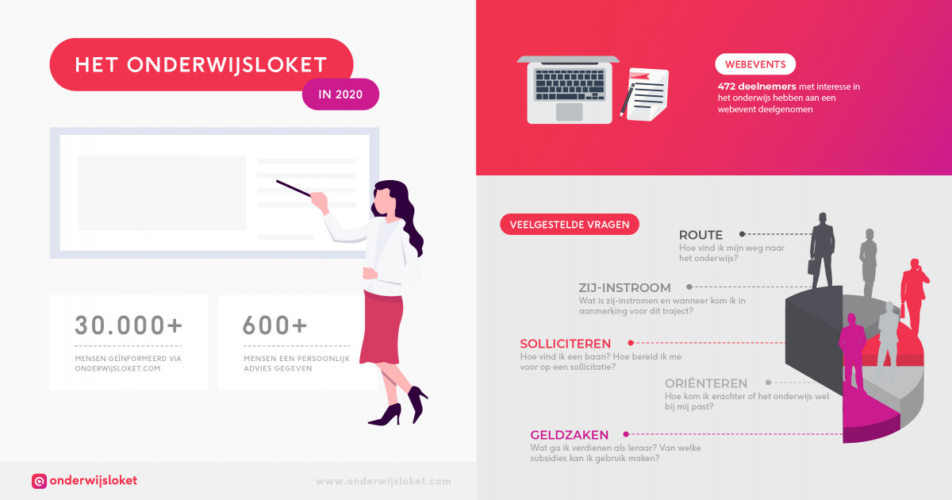

Dit maken het
Onderwijsloket
en initiatiefnemers Vereniging van Universiteiten en de Vereniging Hogescholen vandaag bekend.

“
Het is geweldig om te zien dat we al in dit opstartjaar meer dan 650 mensen hebben kunnen helpen, zeker gezien de huidige ontwikkelingen in de arbeidsmarkt. Het aantal adviesvragers groeit hard en dat laat zien dat er echt behoefte is aan een centraal informatiepunt. Ons streven is om iedereen die een baan in het onderwijs overweegt of binnen het onderwijs wil overstappen, bewust te maken van het belang je goed te oriënteren op de mogelijkheden die je hebt
, ” zegt Sanne van Kempen, coördinator van het Onderwijsloket.
Groeiambitie

Met een team van adviseurs, een actuele kennisbank, navigatietools, ervaringsverhalen, inspiratiecolleges en webevenementen, helpt het Onderwijsloket bij het oriëntatieproces naar de overstap naar het onderwijs. Door goed te kijken naar de vragen en wensen van de doelgroep van overstappers wordt er continu gewerkt aan het verbeteren van de service. Van Kempen vervolgt:
“Aan groeiambitie hebben we bij het Onderwijsloket geen gebrek. We ontwikkelen nu bijvoorbeeld een nieuwe routetool en we werken aan een nieuw online platform waar alle ori
ëntatiemogelijkheden gebundeld worden voor oriënteerders en startende zij-instromers.”
Onafhankelijk advies

Zij-instromer Linda, 33 jaar en woonachtig in Leiden, heeft een achtergrond in de kunstsector en klopte in februari 2020 aan bij het Onderwijsloket. Ze was op zoek naar informatie en persoonlijk advies over hoe zij zich zou kunnen omscholen tot docent Duits.“
Een overstap naar het onderwijs is geen kant-en-klaar pakketje. De mogelijkheden zijn eindeloos maar of ze bij je passen ligt echt aan je persoonlijke situatie. Het was fijn om samen met een onafhankelijk persoon te kijken naar de opleidingsroute die aansluit bij mijn achtergrond,”
zegt overstapper Linda.

Linda is sinds september begonnen aan een schakelprogramma op maat en start in februari 2021 met het zij-instroomtraject tot eerstegraads bevoegd docent Duits aan de Universiteit van Amsterdam.
Kansen en knelpunten zij-instromers in beeld bij scholen en raden

Alle binnengekomen vragen worden geregistreerd en geanalyseerd waardoor trends en mogelijke knelpunten worden gesignaleerd. Deze informatie wordt gedeeld met betrokken partijen als de Vereniging Hogescholen, Vereniging van Universiteiten, het Ministerie van OCW, de PO-Raad, de VO-Raad en de MBO-Raad, met als doel het verbeteren van de kansen van overstappers.
Maurice Limmen, voorzitter van de
Vereniging Hogescholen
zegt hierover: “
Het Onderwijsloket helpt nu al veel mensen om te kiezen om als zij-instromer het onderwijs te versterken. Het hbo in ons land leidt 90 procent van alle leraren in Nederland op. De hogescholen werken er hard aan om deze lerarenopleidingen te flexibiliseren, zodat zij-instromers sneller hun doel kunnen bereiken. Daarvoor brengen we steeds beter in kaart wat iemand al aan vaardigheden en kennis in huis heeft voordat hij of zij aan de opleiding begint. Zo kunnen we de opleiding op maat maken
.”

Pieter Duisenberg, voorzitter van de
Vereniging van Universiteiten
: “
Het Onderwijsloket is hard op weg om de Funda van de onderwijswereld te worden. Het platform voor elke zij-instromer die naar het onderwijs wil maar even niet weet waar te beginnen. Prachtig dat meer en meer mensen de stap zetten om via een opleiding in het hoger onderwijs, nu ook zelf voor de klas gaan staan om onze jongeren te onderwijzen. De universitaire lerarenopleidingen werken aan verschillende projecten om de opleiding flexibeler te maken en beter te laten aansluiten bij de behoefte van zij-instromers.”

Over: Onderwijsloket
Het Onderwijsloket is hét online startpunt voor iedereen die zich wil oriënteren op een overstap naar het primair, voortgezet en middelbaar onderwijs. Het doel is om vanuit één centraal informatiepunt iedereen hulp te bieden bij het oriënteren op een baan in het onderwijs. Er wordt gewerkt vanuit het perspectief van de overstapper: naar welke informatie ben je op zoek en waar tegen welke praktische zaken loop je aan? Of het nou gaat om een carrière als leraar of doorgroeien binnen het onderwijs; het Onderwijsloket geeft elke werkdag van 09.00 tot 17.00 uur antwoord op alle vragen, per mail of telefoon.

Newsroom
Bekijk het volledige persbericht inclusief meer foto's en video's in onze Newsroom.
Bekijk het volledige persbericht
Bekijk alle voorgaande persberichten

Contact information
Name: Karlijn Stoelinga
Function: Communicatieadviseur
Email: nieuws@onderwijsloket.com
Phone: 0623774370

